|  |  |  |  |  |  |  |  |  |  |  |  |  |
| --- | --- | --- | --- | --- | --- | --- | --- | --- | --- | --- | --- | --- |
| C:\Users\Eigenaar\Documents\PROVIL\Afbeeldingen - logo's\LOGO PROVIL ION 2.jpg | | | **Français**  **TEST: vocabulaire actif 4 (l’amour)** | | | | | | | | | |
| **Professeur:** | | E. Dierckx | | **Classe:** | | | 3WE- 3EC | | **Date:** | | | 09/03/2017 |
| **Elève:** | | Gijs Hoeben | | | **Score:** | |  | | |  | **29 🡪 /15** | |
|  | | | | | | | | | | | | |
| **AUTO-EVALUATION** | | | | | | | | | | | | |
| Marquer avant le test:  **Pour préparer le test, j’ai…** | | | | | | Marquer/compléter après la correction du test  **J’ai perdu des points parce que…** | | | | | | |
| ☐ | relu les exercices; | | | | | ☐ | | je n’ai pas bien lu les exercices; | | | | |
| ☐ | fait les exercices par écrit; | | | | | ☐ | | je n’ai pas compris les exercices; | | | | |
| ☐ | étudié par écrit; | | | | | ☐ | | je n’ai pas compris les matières; | | | | |
| ☐ | fait un petit test pour moi; | | | | | ☐ | | je n’ai pas étudié assez; | | | | |
| ☐ | étudié/pratiqué insuffisamment; | | | | | ☐ | | … | | | | |
| ☐ | étudié profondément; | | | | | ☐ | | … | | | | |
| ☐ | fait de nouveaux exercices; | | | | |  | |  | | | | |
| ☐ | rempli le guide grammatical; | | | | |  | |  | | | | |
| ☐ | … | | | | |  | |  | | | | |
| ☐ | … | | | | |  | |  | | | | |
| J’ai étudié 30 min.  Selon moi, c’est trop – beaucoup – assez – peu – trop peu. | | | | | | | | | | | | |
| Selon moi, j’obtiendrai ______ / ______ pour le test. | | | | | | | | | | | | |
| **Conseils:** | | | | | | | | | | | | |
| ☐ |  | | | | | | | | | | | |
| ☐ |  | | | | | | | | | | | |
| ☐ |  | | | | | | | | | | | |
| **Remédiation:**   * Correction test * ....   Rendre: le | | | | | | | | | | | | |
| **Objectifs: Les apprenants sont capables de/d’** | | | | | | | | | | | | |
| ☐ | Comprendre les mots de la liste de vocabulaire (voc actif 4) | | | | | | | | | | | |
| ☐ | Utiliser les mots de la liste dans un contexte. | | | | | | | | | | | |
| ☐ | Écrire un petit texte pour le courrier du cœur. | | | | | | | | | | | |

# Lis la BD et réponds aux questions. /7

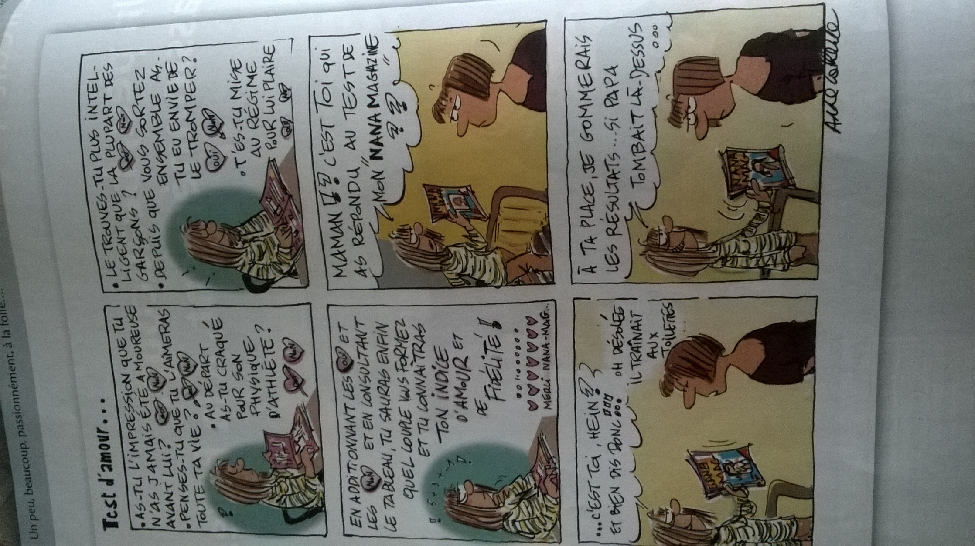

## Qui a fait le test d’amour dans le magazine? /1

La fille avec le nana magazine

## La fille donne quel conseil à sa mère ? Pourquoi ? /2

N’ écrit pas dons ma magazine. C’est mon

## Tu aimes répondre à ce genre de tests ? Pourquoi (pas) ? Donne au moins 2 arguments. /4 (Contenu : /2 – Gram/Lex : /2)

Non je n’ achète pas une magazine. Par ce que c’est un magazine pour les filles. Et je n’ intéresser pas pour un magazine.

# Lis les situations suivantes. Comment réagirais-tu ? Emploie une expression fixe pour se plaindre et râler. /6 (Contenu : /5 – orth : /1)

## Tu as mis deux chaussures différentes et tu le vois seulement quand tu arrives en classe.

## Ton copain a perdu les clés de sa bicyclette.

## Ton voisin de classe te demande une feuille. Tu lui en as déjà donné 10 aujourd’hui !

## Ta copine ne peut pas sortir samedi soir.

## C’est ton anniversaire mais personne ne t’a encore félicité.

# Complète les phrases par les mots suivants. Conjugue les verbes si nécessaire. /8

draguer – consoler – fidèle – râler – s’inquiéter – volontaires –   
confiance – boutons

1. Il y aura assez de consoler pour aider à la fête scolaire?
2. Il est déjà minuit et Sophie n’est toujours pas rentrée: maman s’inquiéter .
3. Etre volontaires comme un chien, c’est un proverbe.
4. J’ai beaucoup de ___________________ en lui, il ne me trompera jamais.
5. Ce petit pleure tout le temps et je ne sais vraiment pas le ___________________________ .
6. J’ai quelques boutons au visage et ça m’énerve!
7. Il est de mauvaise humeur: il _______________________________ .
8. Je n’aime pas les garçons qui essaient toujours de séduire ou de ______________________ les filles!

# Imagine-toi que ‘The Provil Ion Times’ a une rubrique intitulée ‘Le Courrier du cœur’. Il y a un élève qui décrit la situation ci-dessous. Réponds à la situation. Ecris environ 50 mots. /8 (Contenu : /2 – gram : /3 – lex : /3)

Situation : Philippe a promis à sa copine de suivre des cours de danse ensemble. Après quelques cours, il en as vraiment marre mais il n’ose rien dire.

Bonjour Philippe.

Lui parler avec ton copine.

dire ta tu n’ aime pas danser. Et dire tu va fini. Parle avec ta pour choisir une activité pour ton et ta copine. Tu ne pas peureux pour parler avec ta.

Bons chans

Et au revoir